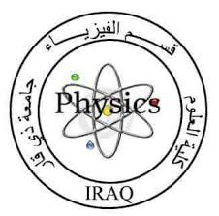
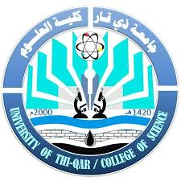

بحوث تخرج طلبة المرحلة الرابعة للعام الدراسي 2018-2019
قسم الفيزياء
ت | عنوان البحث | اسم الطالب
 | الليزر وتطبيقاته الطبية | محمد شياع ردام
 | اشباه الموصلات | زين العابدين علي جمعة
 | الجسيمات الشمسية المنشطة | نور حسن نعمة
 | البوليمرات وخصائصها الفيزيائية | غفار عدنان عبد علي
 | جهاز الأشعة المقطعية (المفراس) | نسرين علي حاجم
 | طبيعة الليزرات واستخداماتها | عبد الرزاق ثامر درعم
 | حساب معامل التوهين الخطي والكتلي لمواد مختلفة لفوتونات اشعة كاما ذات الطاقة 662 KeV | تقى علي عمير
 | الطاقة الشمسية وتطبيقاتها | صالح عبد حسن
 | دراسة تأثير أبراج الاتصال على صحة الانسان | كرار ياسر حاتم
 | استخدام تقنية النانو لعلاج السرطان | احمد فاضل لفته
 | المواد النانوية ( تكنلوجيا النانو ) | محمود عبد السادة سلمان
 | السيليكون واستخداماته في الخلايا الشمسية | اياد محمد جواد
 | استخدام الليزر في الاتصالات البصرية | حسام ياسر حسين
 | المقوم السليكوني المحكوم | علي احمد طه
 | الملوثات الطبيعة (NORM ) المرافقة لعمليات استخراج النفط الخام | سلام سعد شطنان
 | تقنية نقل المعلومات Li Fi | محمد صالح خزعل
 | تحضير الاغشية الرقيقة وتطبيقاتها | مرتضى ناجي صبر
 | دراسة توظيف انابيب الكاربون النانوية في الطب | نور الهدى عبد الحسن

